Блинкова Наталья Николаевна – методист
музейно-образовательной деятельности
Государственный областной художественный музей «Либеров-центр»
Художественная студия для детей и молодёжи

Азбука искусств.
Основы цветоведения для дошкольников и младших школьников

Азбука – это первая прочитанная книжка в жизни ребенка. Азбука – это первый шаг в мир знаний. Программа «Азбука искусств» художественной студии для детей и молодежи областного музея «Либеров-центр» г. Омска – это начало творческого пути юных художников от 3 до 7 лет.
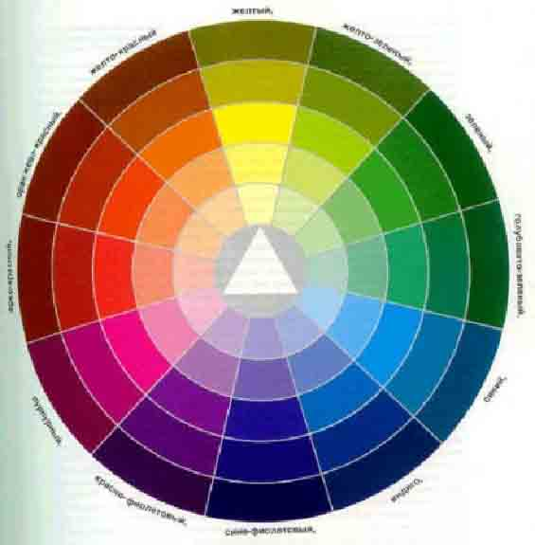
На занятиях по программе «Азбука искусств» дошкольники и младшие школьники изучают не буквы, изучат цвета – занимательную теорию цвета яркую и переливчатую, как сам цветовой круг, являющийся главным наглядным пособием на каждом занятии.
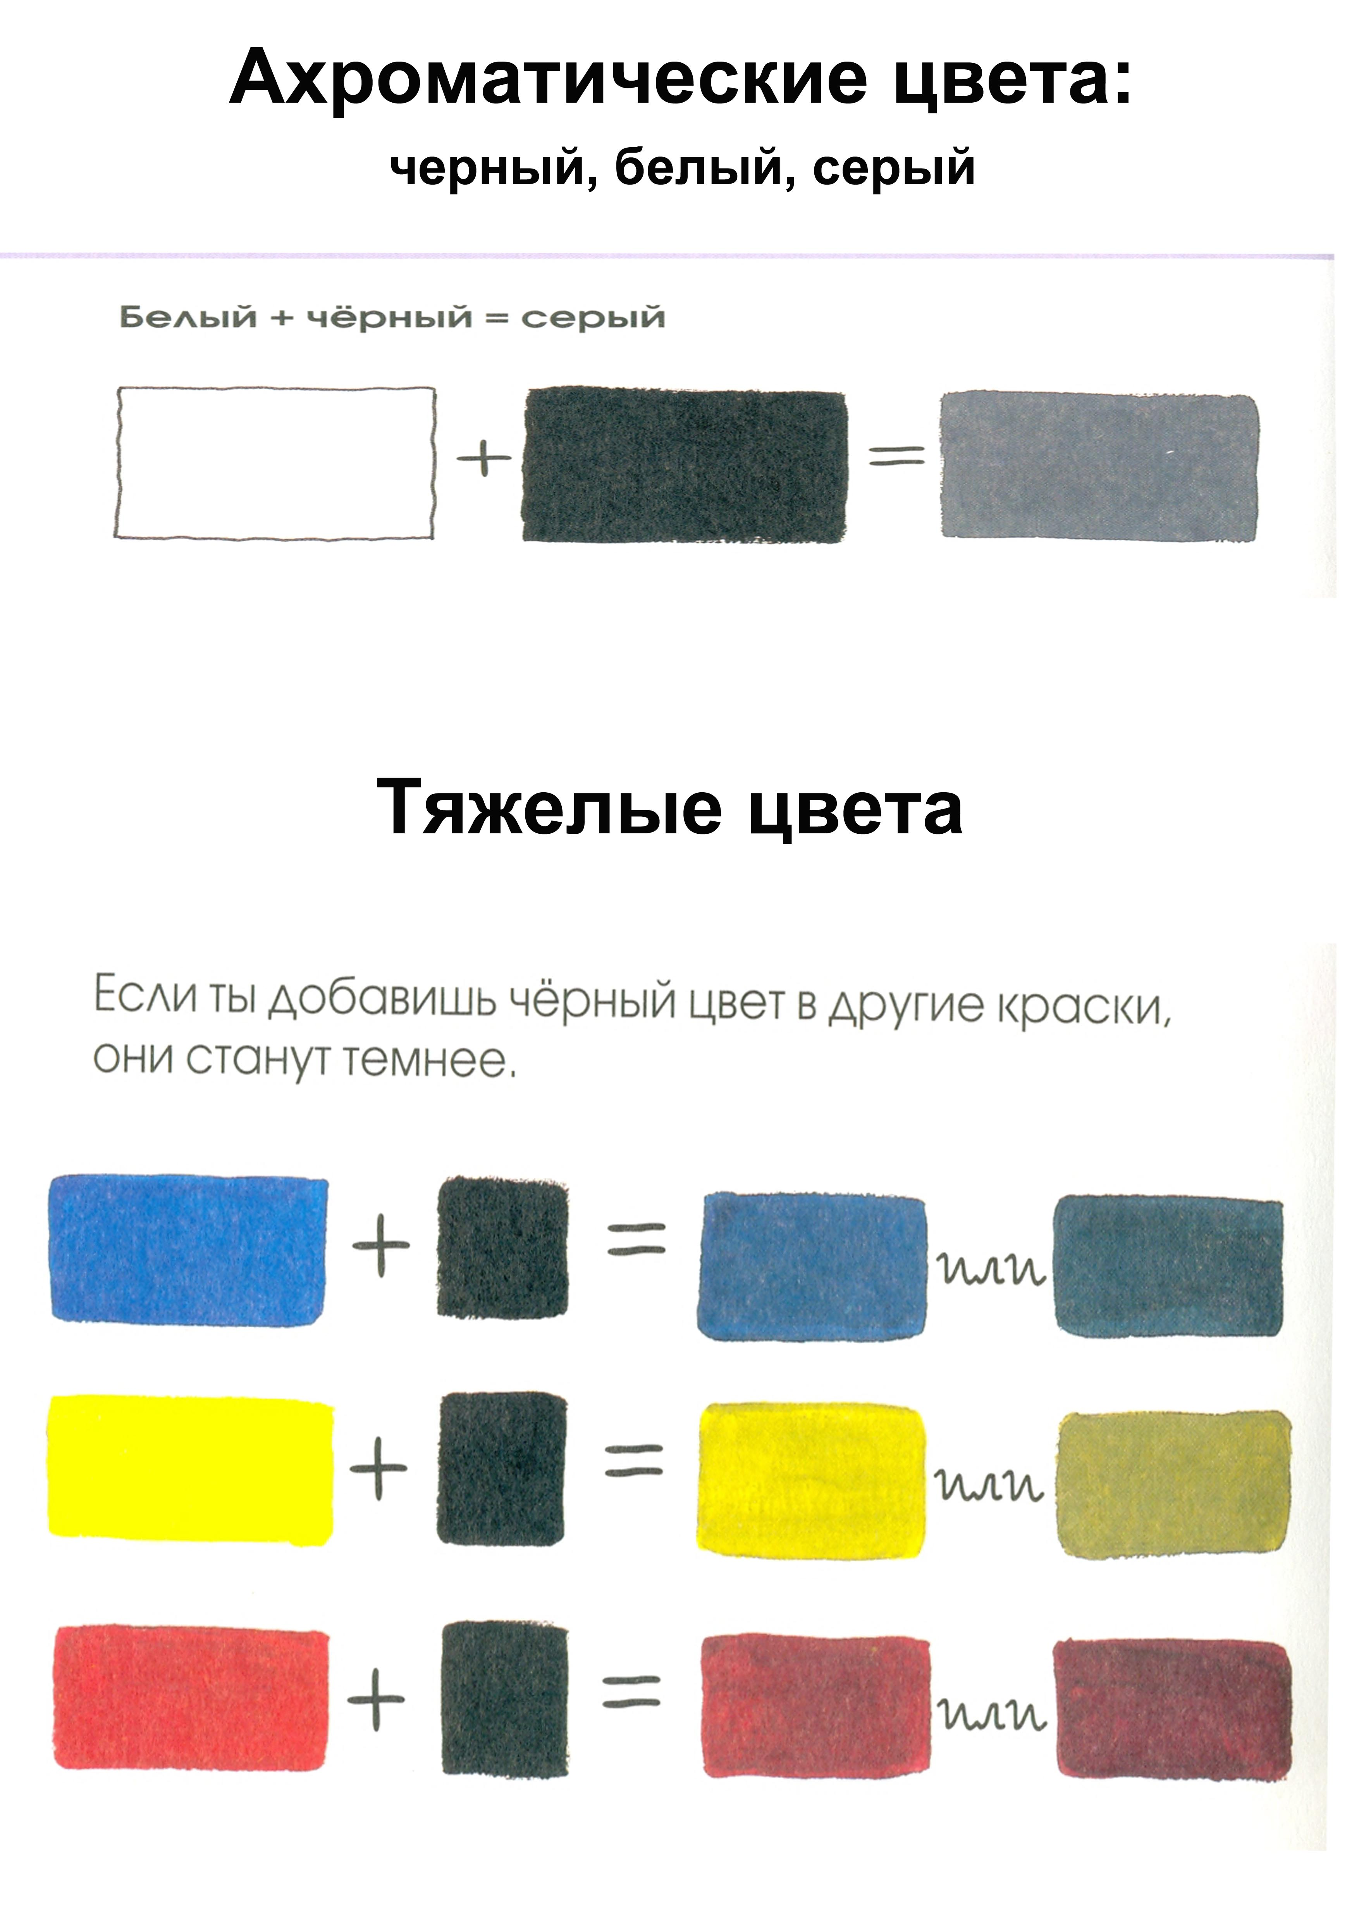
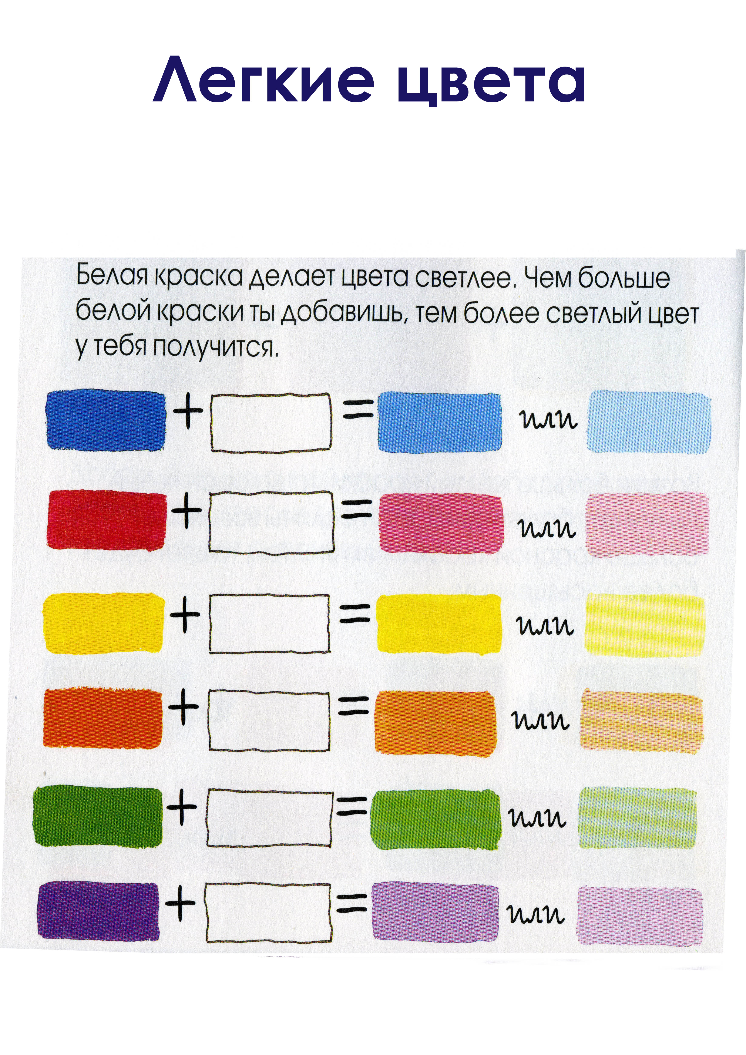
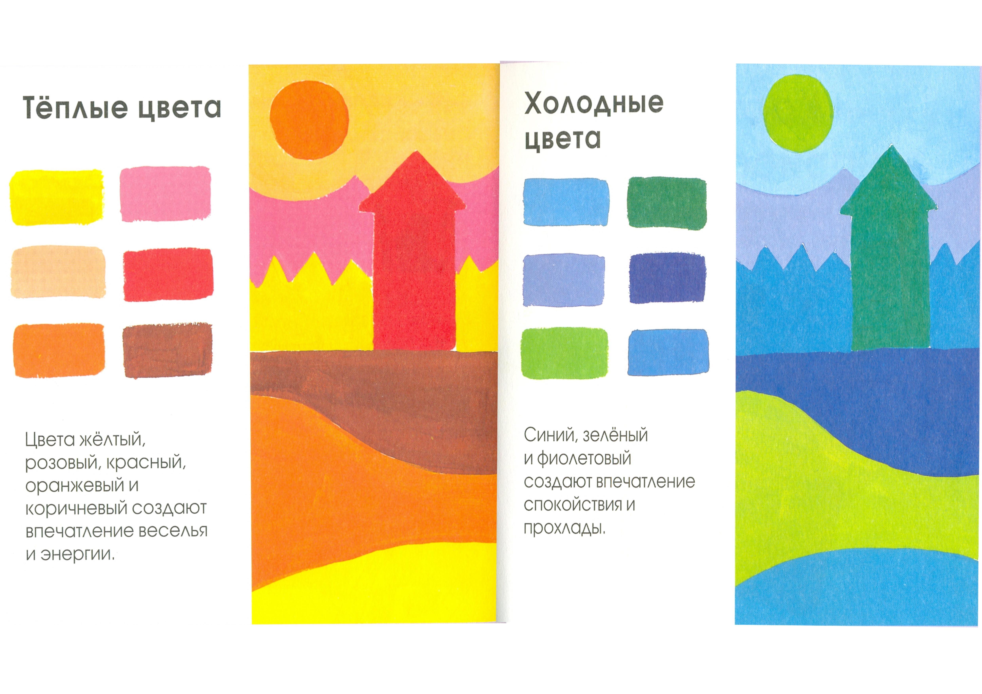
Какие бывают цвета? Бывают теплые и холодные, чтобы передать погоду в разные времена года. Бывают легкие и тяжелые, чтобы передать характер нарисованного героя.

Каждого ребенка в собственном творчестве занимает не только сам процесс, но и его результат, воплощение в рисунке знакомого образа из сказки или своего жизненного социального опыта [3., с. 6].
Времена года – это вечная тема, которой посвящены главы учебников, поэтические, музыкальные, художественные произведения. Осень – тема с богатой цветовой палитрой. Почти в каждом детском саду, в каждой школе проходит осенний бал.
Тема «Город осенью»
Цели: научиться отличать жанр изобразительного искусства – пейзаж;
– научиться различать вертикальное и горизонтальное положение листа;
– научиться различать основные средства выразительности: пятно и линию;
– научиться проводить замкнутые линии;
– научиться технике работы гуашью;
– научиться отличать теплые цвета;
– научиться смешивать легкие цвета.
Наглядные пособия: цветовой круг, таблицы теплых, легких, тяжелых цветов, осенние пейзажи Александра Головина, Игоря Грабаря, Александра Ходюкова, педагогический рисунок.
Ход занятия.
1. Рассматриваем картины художников, анализируем. В каком жанре написаны эти картины? Что на них нарисовано? Нарисована природа, значит это – пейзаж. Каких цветов в них больше: холодных или теплых? Приходим к выводу, что на картинах преобладают теплые цвета. Мы живем в большом городе, давайте нарисуем осень в городе.
2. Располагаем лист бумаги на столе горизонтально. Простым карандашом рисуем линию горизонта, она отделяет небо от земли. На земле рисуем большие и маленькие дом, деревья, кустарники.
3. Выбираем из набора гуаши теплые цвета, добавляем к ним белый.
4. Небо будет самое светлое в нашем пейзаже, для этого необходимо смешать с белым любые теплые цвета. Получаем легкие теплые цвета. Небо готово.
5. Землю, дома, кроны деревьев раскрашиваем произвольно теплыми цветами.
6. Стволы деревьев и кустарников будут самые темные в нашей работе. Давайте найдем для них тяжелый теплый цвет. Раскрашиваем стволы темными цветами.
7. Что за осень без листопада? Путем примакивания кисти изображаем падающие листья. Наш пейзаж готов! Он украсит интерьер любой квартиры, добавит в нее уюта и тепла.
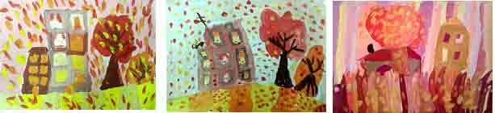
Дьякун Маргарита, 7 лет
Ильина Ульяна, 4,5 лет
Артамонова Настя, 6 лет

Материалы: бумага формата А3, простой карандаш, ластик, гуашь, палитра, кисти.
Осень красивое, но обманчивое время года. Она может баловать теплом и листопадом, а может пролиться холодным дождем. Чтобы не промокнуть под дождем, людям нужен зонтик.
Тема «Я гуляю под дождем»
Цели:
– научиться различать вертикальное и горизонтальное положение листа;
– научиться рисовать человека;
– научиться различать основные средства выразительности: пятно и линию;
– научиться технике работы масляной пастелью, акварелью;
– научиться различать теплые и холодные цвета.
Наглядные пособия: цветовой круг, таблицы теплых и холодных цветов, рисунки с изображением человека, педагогический рисунок.

Ход занятия.
1. Рассматриваем пропорции фигуры человека: ребенок, подросток, взрослый. Определяем примерные пропорции – соотношение тела и головы для своего возраста. Голова не должна быть очень большой и очень маленькой.
2. На доске выполняется педагогический рисунок человека в двух вариантах: мальчик, девочка.
3. Учащиеся располагают лист бумаги на столе вертикально и выполняют рисунок у себя на листе: линия горизонта, автопортрет, зонтик в руке.
4. Из коробки масляной пастели выбираем мелки холодных цветов. Становимся дизайнерами собственной одежды и зонтика, раскрашиваем их холодными цветами пятном. Рисуем штрихи-дождинки – линии.
5. Мы гуляем в парке, среди деревьев, давайте нарисуем ветви и стволы деревьев на заднем плане – линии.
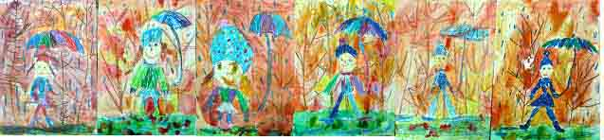
6. Заполняем фон акварелью по-сырому теплыми цветами. Наш рисунок готов.
Группа детей 5 лет (первого года обучения) гуляет под дождем

Материалы: бумага формата А3, простой карандаш, ластик, масляная пастель, акварель, кисти.
В эстетическом развитии детей центральной является способность к восприятию художественного произведения и самостоятельному созданию выразительного образа, который отличается оригинальностью (субъективной новизной), вариативностью, гибкостью, подвижностью [4., с. 3]... Детские рисунки всегда неповторимы, полны доброты и наивности, как наша прогулка под дождем.
На смену осени всегда приходит зима – морозная красавица с яркими праздниками, сказками, пушистыми снежинками, волшебными подарками от Деда Мороза и Снегурочки.
Тема «Снегурочка»
Цели: научиться различать вертикальное и горизонтальное положение листа;
– научиться рисовать человека;
– научиться различать основные средства выразительности: пятно и линию;
– научиться технике работы акварелью;
– научиться различать теплые и холодные цвета.
Наглядные пособия: цветовой круг, таблица холодных цветов, таблица линейных узоров, репродукция картины Михаила Врубеля «Снегурочка», педагогический рисунок.
Ход занятия.
1. Рассматриваем репродукцию картины Михаила Врубеля «Снегурочка». Картина написана только холодными цветами. Снегурочка на картине светлая, нежная, фон – темный, снежный.
2. Располагаем лист бумаги вертикально. Рисуем сугроб, на котором будет стоять наша героиня. Намечаем пропорции: линия на сугробе – валенки, отступаем ладошку от верхнего края листа – шапочка, еще ладошку – шубка.
3. Одновременно выполняется педагогический рисунок на доске и ученический на бумаге. Рисуем личико, капор, шубку, ручки в варежках, ножки в валенках.
4. Украшаем костюм снегурочки линейными узорами. Фон украшаем крупными снежинками, обводим их в кружочки.
5. Находим в наборе акварельных красок холодные цвета. Акварель – краска, которая разводится водой. Если набрать на кисточку мало краски и много воды – получится светлый оттенок цвета, много краски и мало воды – темный.
Заполняем небо темными оттенками, сугроб и кружочки вокруг снежинок – светлыми. Снегурочка остается белой.
6. Даем акварели подсохнуть.
7. Из набора фломастеров выбираем холодные цвета, обводим ими линейные узоры на костюме Снегурочке, сугробе, прорисовываем черты лица, снежинки. Какая красивая Снегурочка у нас получилась!
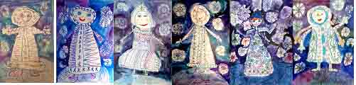
Юдова Саша, 7 лет
Фесенко Василиная, 7 лет
Кострубин Серафим, 7 лет
Геберлейн Соня, 7 лет
Шишкина Лиза, 5 лет
Дмитриев
Егор, 4,5 лет

Материалы: бумага формата А3, простой карандаш, ластик, фломастеры, акварель, палитра, кисти.
Музейные занятия по абонементу «Азбука искусств» пользуется заслуженной популярностью среди детей и родителей. Для многих маленьких художников они стали путевкой в жизнь, определили дальнейший круг интересов, помогли с выбором будущей профессии. Художественная студия музея «Либеров-центр» для учащихся – второй дом. Поступая на обучение трехлетними малышами, учащиеся заканчивает студию 16-летними девушками и юношами, уже определившимися в выборе профессии.
Библиографический список
1. Бошо И. Моя первая книга по рисованию /перевод с фр. В.А. Смирновой. – М.: Росмен, 2008. – 183 с.
2. Исаева, М.В. Цветоведение и основы колористики : учеб. пособие / М. В. Исаева. – 2-е изд. – Нижневартовск: Изд-во Нижневарт. гос. гуманитар. ун-та, 2008. – 307 с.
3. Калинина Т.В. Первые успехи в рисовании. Большой лес. – СПб.: Речь, Образовательные проекты; М.: Сфера, 2009. – 64 с.
4. Лыкова И.А. Изобразительная деятельность в детском саду: планирование, конспекты занятий, методические рекомендации. Подготовительная к школе группа. – М.: КАРАПУЗ-ДИДАКТИКА, 2008. – 208 с., переиздание дораб. и доп.
5. Лыкова И.А. Изобразительная деятельность в детском саду: планирование, конспекты занятий, методические рекомендации. Старшая группа. – М.: КАРАПУЗ-ДИДАКТИКА, 2008. – 208 с., переиздание дораб. и доп.

